Дачные истории: Главархив показал снимки разных лет из столичных фондов
23.07.2023
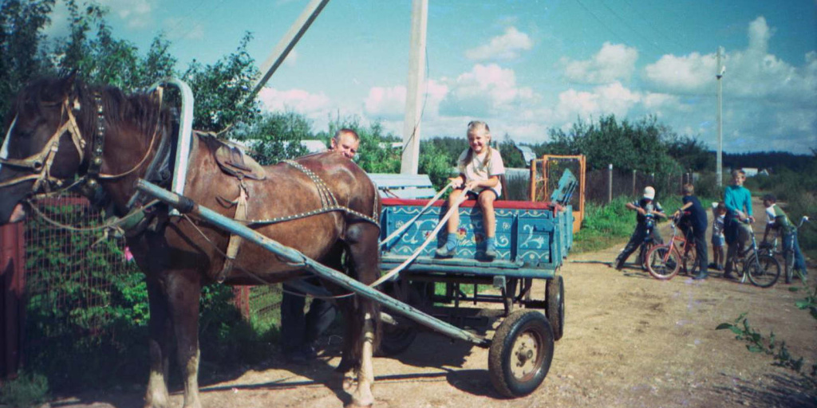

На улице дачного поселка. Фото А. Ореховой. Московская область. 1980-е годы. Главархив Москвы
На кадрах, переданных жителями из семейных архивов городу, запечатлены цветочные сады, постройка дач, подмосковный урожай.
Дачный отдых многие называют исключительно русским явлением. В жизни москвичей дачи существовали 40, 50 и даже 100 лет назад. Подтверждают это фотоснимки горожан, переданные на хранение в архивные фонды в рамках второго этапа проекта «Москва — с заботой об истории». В День дачника Главархив показал кадры летнего отдыха прошлых десятилетий.
Слово «дача» появилось в русском языке в XVIII веке. Земельные владения поблизости от города придумал давать своим приближенным Петр I. Такое решение он принял потому, что важные подданные всегда должны были оставаться рядом с императором и в случае необходимости являться по первому требованию — даже во время летнего отдыха с семьей на природе. Так дача стала означать временное летнее жилье за городом.
Позднее дачами обзавелись не только богатые вельможи. Например, в XIX веке жители Москвы самых разных сословий — дворяне и фабриканты, мещане и купцы — сдавали городские апартаменты или оставляли в квартирах одного-двух человек по хозяйству, а сами отправлялись на дачи, которые тоже зачастую арендовали на сезон. Популярным местом культурного дачного отдыха был поселок Малаховка в Люберцах, где в летнем театре играла молодая Фаина Раневская и выступал Федор Шаляпин. Еще один летний театр радовал дачников села Пушкино, но в этой части Московской губернии чаще останавливались любители религиозного уединения, поскольку рядом проходила старая Ярославская дорога — по ней паломники шли на богомолье в Троице-Сергиев монастырь. В архивных фондах столицы сохранились снимки начала ХХ века, сделанные в селе Новая Деревня Пушкинского района.
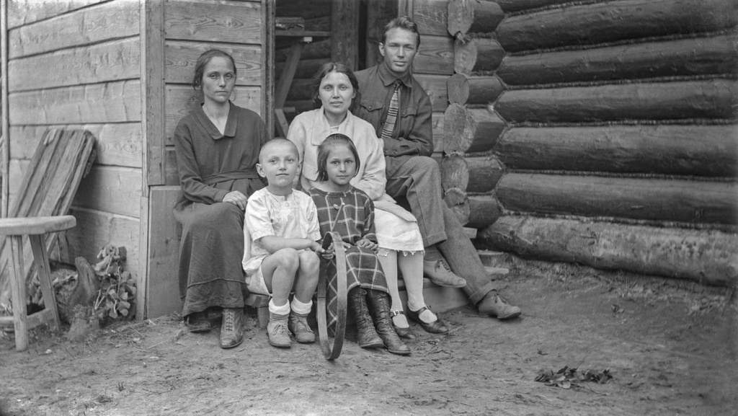
Семейный портрет у деревенского дома. Фото Д. Федосеева. Московская губерния, Московский уезд, Пушкинская волость, село Новая деревня. 1925 год. Главархив Москвы
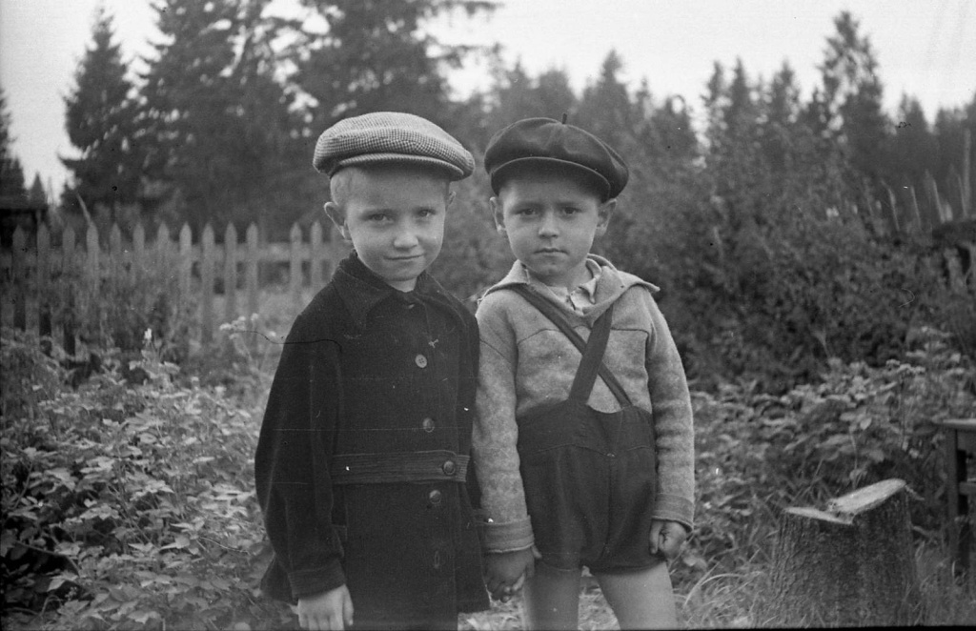
Деревенские мальчики. Фото Б. Лукьянова. Московская область, Пушкинский район, село Новая деревня. Август 1946 года. Главархив Москвы
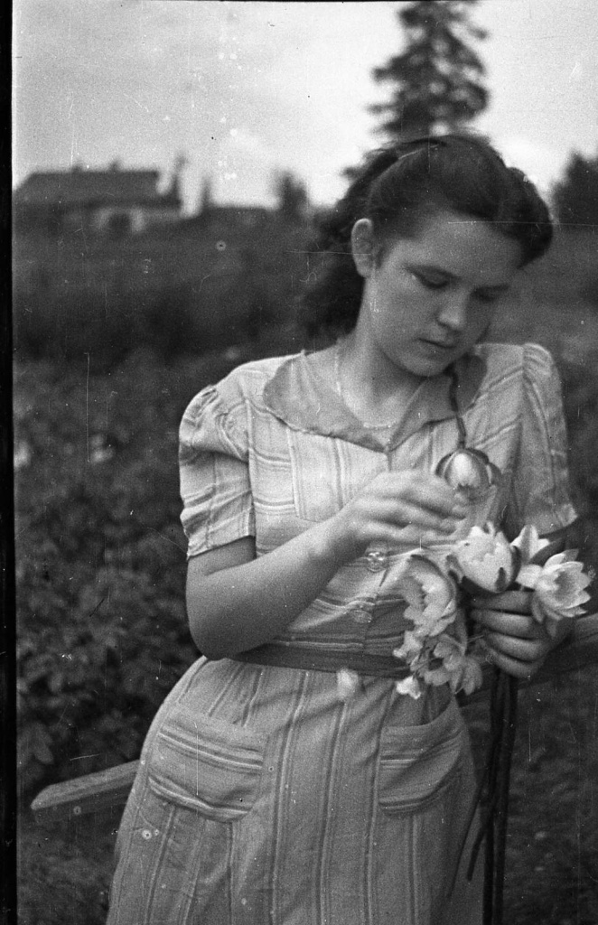
Портрет девушки с букетом лилий. Фото Б. Лукьянова. Московская область, Пушкинский район, село Новая деревня. Август 1946 года. Главархив Москвы
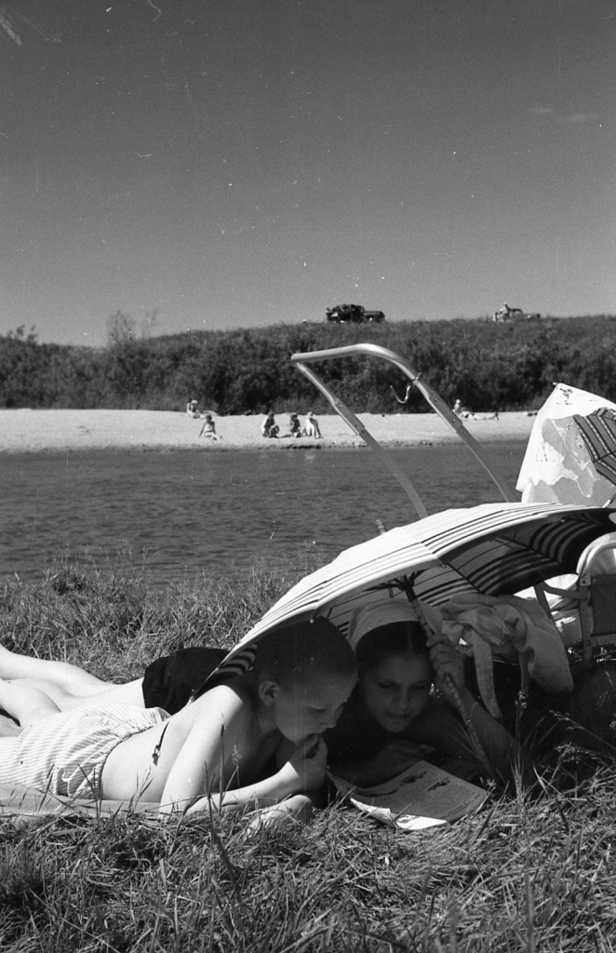
Дети на берегу реки за чтением журнала. Фото Б. Лукьянова. Московская область. Июль 1955 года. Главархив Москвы
Из поколения в поколение в сознании народа утверждалась мысль, что жизнь в пригороде летом здоровее и даже дешевле. В советские годы дачи продолжили завоевывать сердца соотечественников, многие из которых совсем недавно оставили крестьянский уклад и подались на заработки в большие города. Со временем появились дачи для работников культуры и искусства, сезонные дачи — для работников заводов и фабрик, а затем и знаменитые шесть соток. Агрономы и экономисты того времени рассчитали: чтобы прокормить среднестатистическую советскую семью из четырех — шести человек, как раз хватало земли площадью 0,06 гектара. Иллюстрируют это явление снимки Аллы Ореховой. На кадрах запечатлена хозяйка дачного участка, а на фоне — пестрые цветы с человеческий рост на клумбах возле маленького домика, рядом — плодовые деревья.
А вот снимки Михаила Устинова отражают другую важную историческую веху уже конца ХХ века — застройку и освоение участков. На них видно, что строительство дачи находится на стадии фундамента, такие кадры редки в общем массиве и бывают весьма информативны. Другие фотографии иллюстрируют поездки автолюбителей на дачи, походы в лес, катание в упряжке с лошадьми и просто отдых на пляже у реки.Второй этап акции «Москва — с заботой об истории» — «Московская фотолетопись» продолжается. Передать на вечное хранение в Главархив фото- и кинопленки из семейных архивов с советского времени до 2000-х годов горожане могут в любом центре госуслуг. За два года таким образом в фонды поступило более 4500 кадров. Познакомиться с некоторыми из них можно прямо сейчас в виртуальном музее «Москва — с заботой об истории» в зале «1950–2000 годы» (раздел «Коллекции», подраздел «Московская фотолетопись»).

Адрес страницы: http://mosarchive.mos.ru/presscenter/news/detail/11730365.html
ГБУ "Мосархив"

